GRAPHIC USER INTERFACE (GUI)

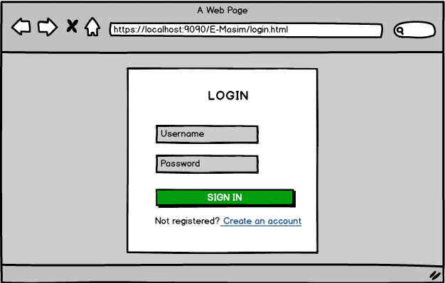
Gambar 1 : Form Login

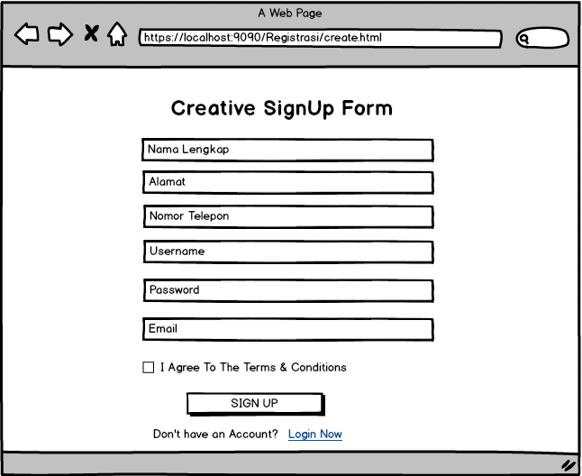
Gambar 2 : Form Registrasi
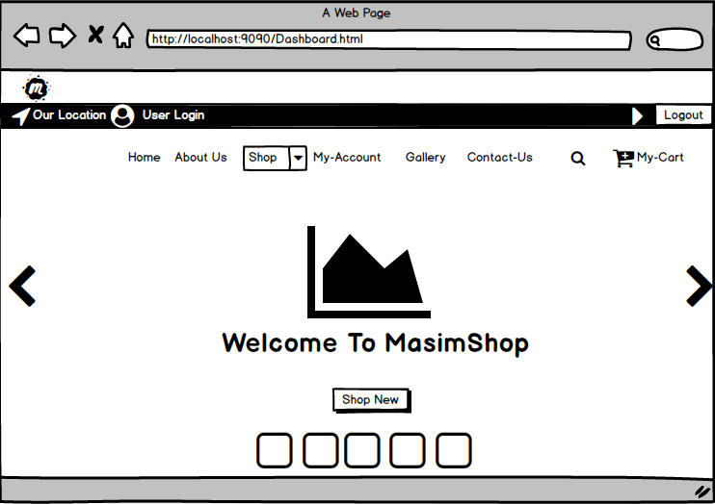
Gambar 3 : Dasboard User

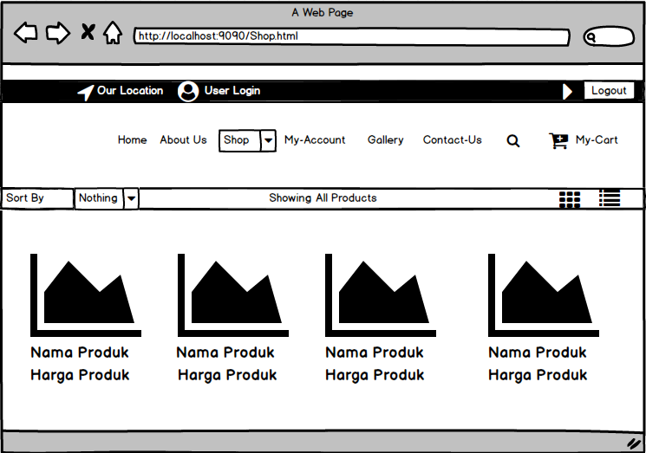
Gambar 4 : Menu Produk

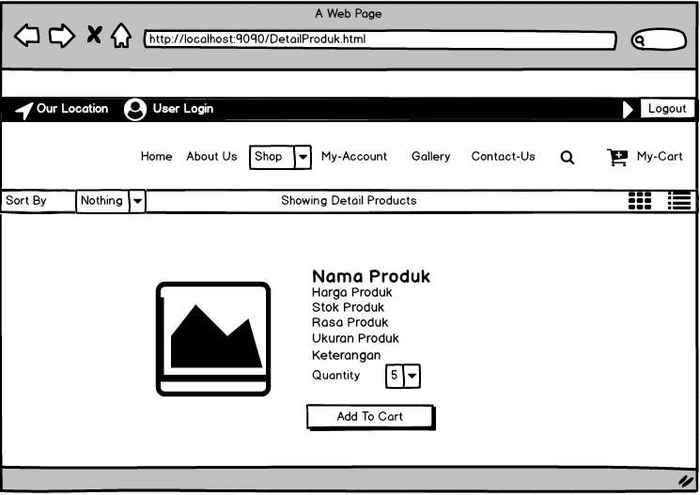Gambar 5 : Detail Produk 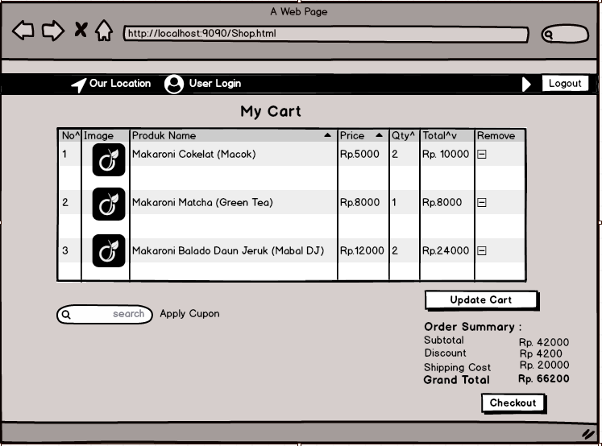
Gambar 6 : Cart
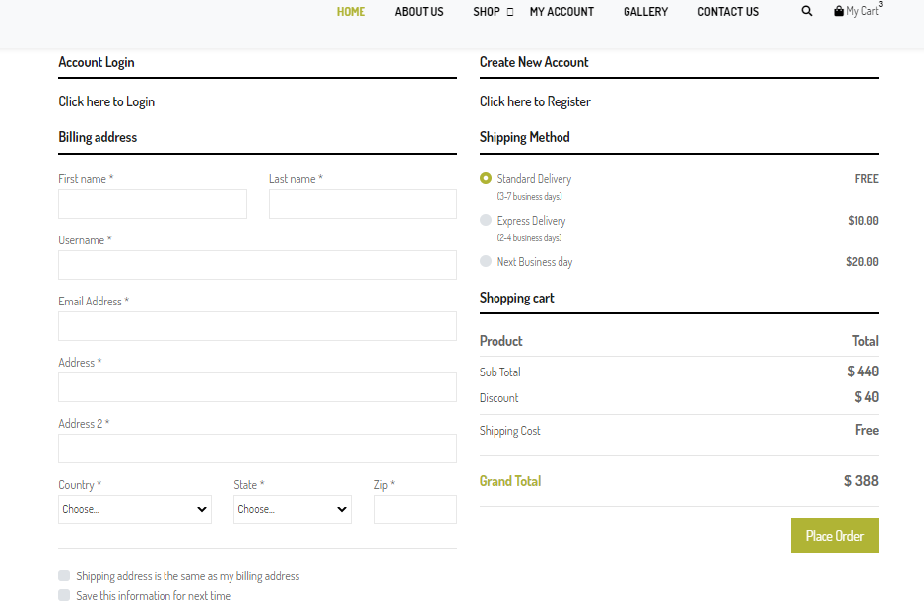

Gambar 7 : Menu Checkout

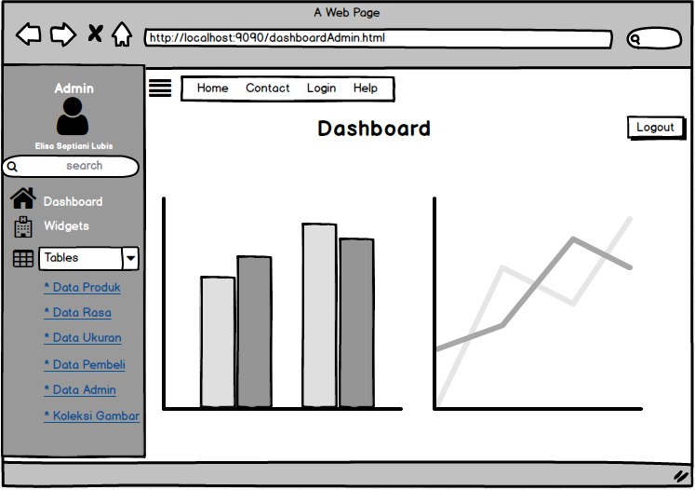
Gambar 8 : Dashboard Admin

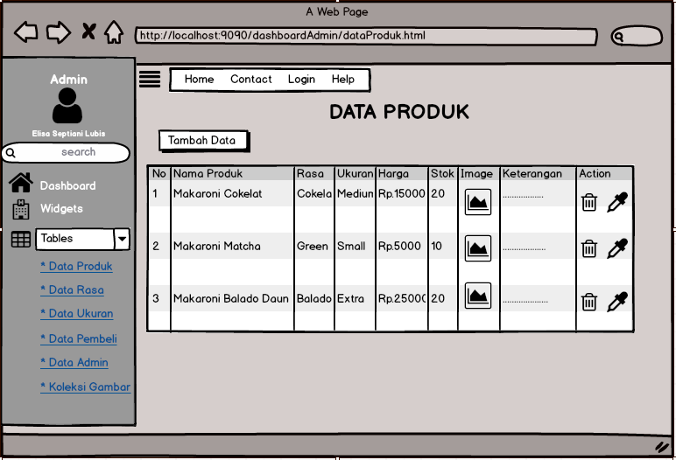
Gambar 9: Data Grid Produk

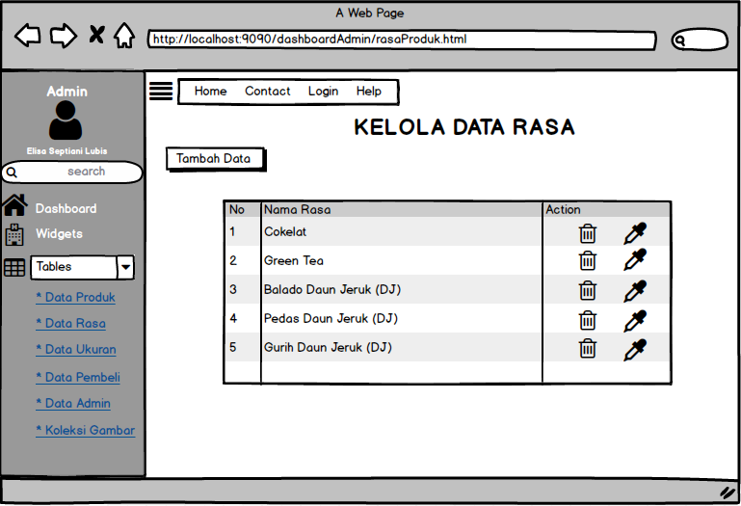
Gambar 10: Data Grid Rasa
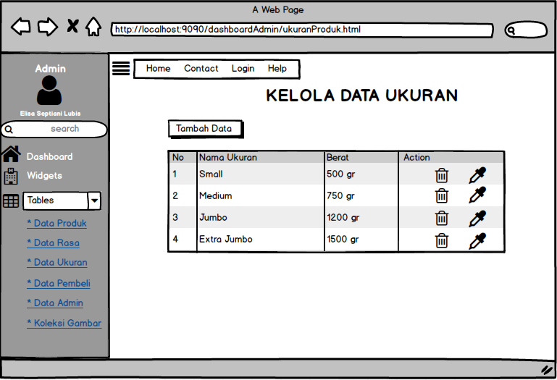
Gambar 11: Data Grid Ukuran

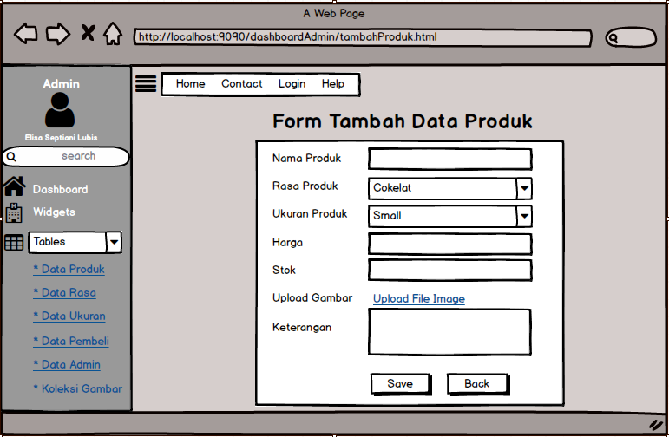
Gambar 12: Tambah Data Produk

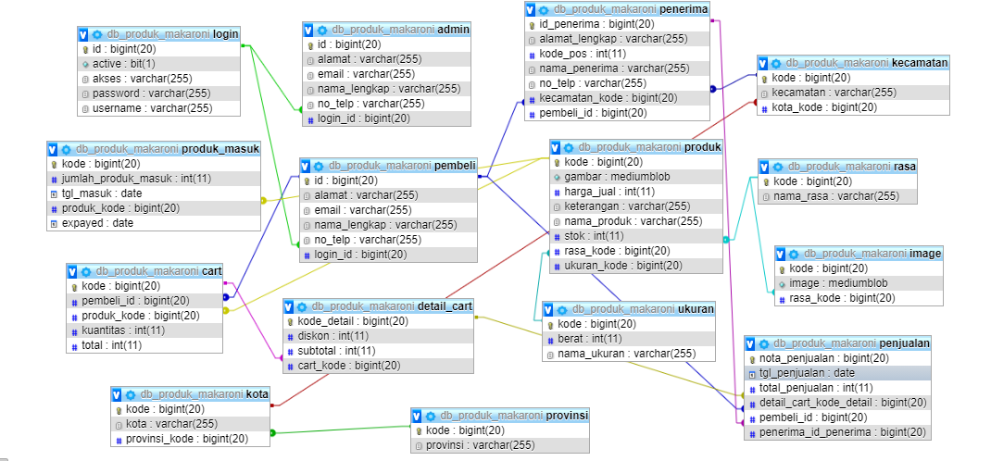

Gambar 13 : Relasi Data

